# UML Projekt-Management

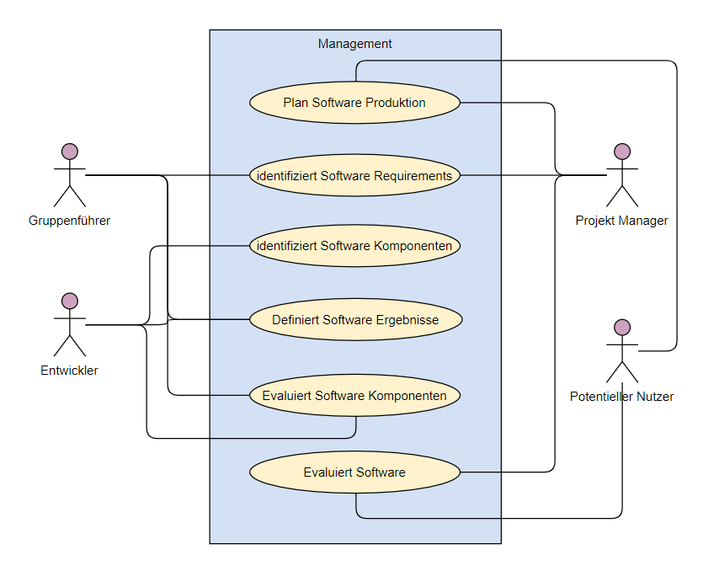

# UML Klassendiagramm (Patientenverwaltung)

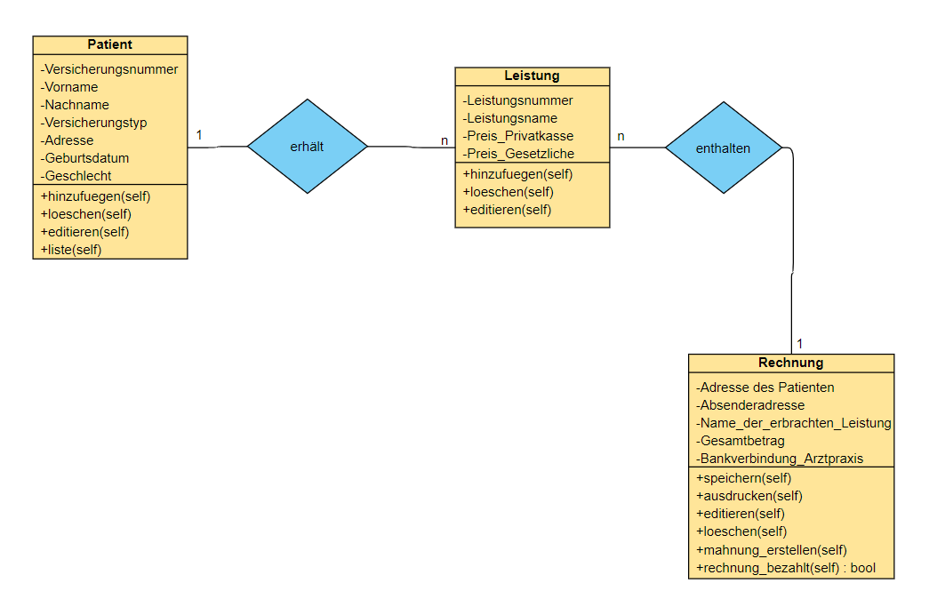

# UML Use-Case (Patientenverwaltung)

